QUEUE A, B - встать в очередь, DEPART A, B - выйти из очереди

* A - имя очереди
* B - число занимаемых мест (по умолчанию 1)

TABULATE A - Накапливает информацию при попадании транзакта в блок (A - имя таблицы)

* NameTable TABLE A,B,C,D-
  + NameTable – имя таблицы
  + A – табулируемая величина (что заносим в гистограмму)
  + B – верхняя граница левого интервала (т.е. в 1 столбец попадут $x∈(-∞, B]$)
  + C – ширина интервалов
  + D – число интервалов.
* NameQTable QTABLE A,B,C,D - таблица сколько времени провели транзакты в очереди A. Не требуется TABULATE (срабатывает автоматически при входе транзакта в QUEUE и DEPART).

1. Управляющие блоки (управление прогона модели)

* **START A, B, C, D**.
  + A - начальное значение счетчика завершений
  + B - если NP - нет отчёта, иначе стандартный отчёт
  + C не используется
  + D - если = 1, то включает в отчет списков текущих и будущих событий
* **SIMULATE** **A** - предел реального времени, отводимого на прогон модели (в минутах, задается в А). Если прогон не завершится до истечения указанного времени, то он будет принудительно прерван с отчётом. Размещается перед START.
* **RMULT A, B, …, G** - установить начальные значения генераторов случайных чисел. A-G целые числа соответственно для генераторов RN1÷RN7.
* **RESET** сбрасывает всю информацию, накопленную в процессе прогона модели. Состояния аппаратных, динамических и запоминающих объектов, генераторов **сохраняются**, и моделирование возобновляется с новым сбором статистики.
* **CLEAR** очищает модель. Сбрасывается вся накопленная в предыдущем прогоне статистика, удаляются все транзакты, и она приводится к исходному состоянию, как перед первым прогоном. Исключение – ГСЧ (генератор случайных чисел), которые не возвращаются к своим начальным значениям, что позволяет повторить прогон модели на новой последовательности случайных чисел.
* **END** – завершает сеанс работы с GPSS.

**Построение выражений в языке GPSS**

В GPSS выражения могут использоваться в PLUS-процедурах, в операторах GPSS (если заключены в скобки) и переменных (PLUS - Programming Language Under Simulation - встроенный алгоритмический язык GPSS)

При применении в переменных выражения определяются командами GPSS. При применении в операторах GPSS выражения определяются как часть языка PLUS. Выражения могут выполнять простые вычисления, вызывая процедуры, которые выполняют операции математического характера или операции над строками, выборку возможных распределений или осуществляют реализацию пользовательских алгоритмов, включая файлы ввода-вывода.

# **Графические возможности gpss (графики СЧА и гистограммы по таблицам)**

Статистические таблицы используются для получения частотных распределений определенных аргументов, которыми могут быть некоторые СЧА (например, времени задержки транзакта в модели в целом или в отдельных ее частях; длин очередей; содержимого памяти и т. д.

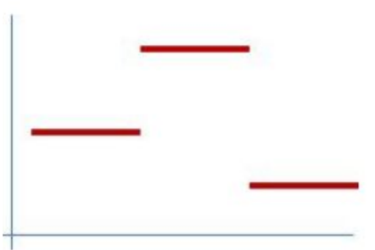

Результат работы TABLE, QTABLE - **гистограмма**

Инфа накапливается посредством попадания транзакта в блок **TABULATE NameTable**

**NameTable TABLE A,B,C,D** -

NameTable – имя таблицы (обязательный параметр)

A – табулируемая величина (что заносим в гистограмму)

B – верхняя граница левого интервала (т.е. в 1 столбец попадут $x∈(-∞, B]$)

C – ширина интервалов

D – число интервалов.

**NameQTable QTABLE A,B,C,D** - собирает инфу о том, сколько времени провели транзакты в очереди A. Не требуется TABULATE (срабатывает автоматически при входе транзакта в QUEUE и DEPART).

Пример:

|  |
| --- |
| Generate 10,2; генерация поступления заявок 10 +- 2  LenTable TABLE Q$QueueR,0,1,12 ; таблица с инфой по длине очереди  TimeTable QTABLE QueueR,0,3,18 ; таблица с инфой о времени в очереди  QUEUE QueueR ; очередь  SEIZE Comp1 ; занять ОА  TABULATE LenTable ; занести инфу о длине очереди в таблицу LenTable  DEPART QueueR ; покинуть очередь  ADVANCE 10,4; задержка 10 +- 4  RELEASE Comp1 ; освободить ОА  Terminate 1 |

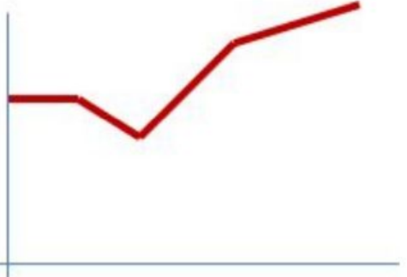

Построение графики производится при выборе в меню команды Window/Simulation Window/Plot Window. В диалоговом окне указывается выражение, по которому строится график.

# Методика отладки в GPSS

GPSS имеет в своем составе развитые средства отладки “Window -> Simulation Window”. GPSS реализует пошаговую отладку модели с одновременным отображением процесса перемещения транзактов между блоками ИМ в окне «BLOCK ENTITIES». Для этого в главном меню необходимо выбрать пункт «Window → Simulation Window → Block Window» Для управления процессом моделирования в панели инструментов окна «BLOCK ENTITIES» предусмотрены кнопки «Continue», «Halt» и «Step»

* **HALT** -приостанавливает моделирование, удаляет оставшиеся команды из очереди команд.
* **STEP A** - выполнить A блоков. Процесс прерывается после прохождения транзактом A блоков (обычно А = 1). Пошаговую отладку с использованием команды STEP удобно проводить, находясь в окне блоков.
* **CONTINUE** - продолжение моделирования после прерывания.

# Визуальные средства отображения всякого о модели в процессе работы программы в GPSS

# Интерактивные графические возможности в GPSS

Для наблюдения за процессом моделирования и действием на него команд на этапе тестирования и верификации используются десять графических окон (window->simulation window).

Окна подразделяются по типам объектов:

* блоки (Blocks)
* выражения (Expression)
* устройства (Facilities)
* логические ключи (Logicswitches)
* матрица (Matrix)
* график (Plot)
* очереди (Queues)
* ячейки (Savevalues)
* памяти (Storages)
* таблицы (Table)

Окно блоки показывает вход транзактов в блоки. Оно позволяет с помощью мыши или клавиатуры устанавливать и удалять контрольные точки и визуально отслеживать передвижение транзактов.

Окно выражения предназначено для наблюдения за изменениями любого количества Plus-выражений.

С помощью окна график одновременно можно наблюдать любое количество многоцветных графиков.

Окно таблица представляет собой динамическую гистограмму, полезную для наблюдения за сбором данных, поиска выбросов и оценки сходимости к порождающему вероятностному распределению.

Окна блоки, устройства, логические ключ, очереди, ячейки, памяти имеют подробный обзор и общий обзор. Открываются они всегда с подробным образом.